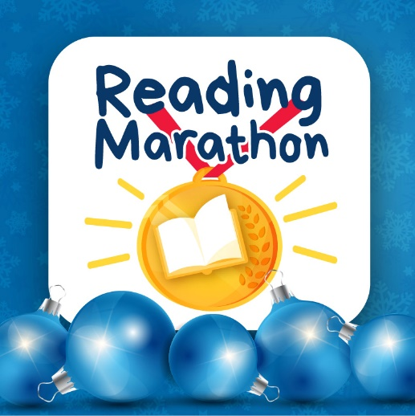

Αγαπητοί γονείς,
Το όραμα του σχολείου μας είναι η δέσμευση για την βιωματική μάθηση και τη συμμετοχή σε δράσεις με ουσιαστικό και εκπαιδευτικό περιεχόμενο. Με αυτό το πνεύμα, είμαστε ενθουσιασμένοι να σας προσκαλέσουμε σε μια μοναδική γιορτή της φιλαναγνωσίας, το Reading Marathon!
Πρόκειται για έναν μοναδικό συνδυασμό ενέργειας, αθλητικού πνεύματος και ανάγνωσης αγγλικών λογοτεχνικών βιβλίων. Σε αυτή την πρωτοποριακή δράση, οι μαθητές συμμετέχουν ενεργά, κινούνται γρήγορα από σελίδα σε σελίδα, κατακτώντας "χιλιόμετρα" μέσα από τα βιβλία τους. Κάθε σελίδα είναι μια μικρή νίκη, και κάθε μαθητής γίνεται νικητής με το δικό του ρυθμό!
Το Reading Marathon θα πραγματοποιηθεί την Κυριακή, 30 Noεμβρίου, στις μαγευτικά στολισμένες εγκαταστάσεις του Ιδρύματος Σταύρος Νιάρχος.
Η συμμετοχή στο Reading Marathon προσφέρει στα παιδιά μια μοναδική εκπαιδευτική εμπειρία. Οι προσπάθειές τους θα επιβραβευθούν με μοναδικά δώρα για όλους:
1. Συμμετέχοντες Μαθητές ηλικίας 8-12 ετών, επιπέδων Junior B, Senior A, B, C, D:
- Τα βιβλία που διάβασαν ως αναμνηστικό.
- Μετάλλιο συμμετοχής.
- Αναμνηστική βεβαίωση.
- Πακέτο Δώρων Reading Marathon
2. "Read-A-thon Community Leaders" εθελοντές από τα επίπεδα Advanced, Proficiency:
- Αναμνηστικό Badge «Read-A-thon Community Leader»
- Bεβαίωση συμμετοχής ως Read-A-thon Community Leader (για το Portfolio).
- Πακέτο Δώρων Reading Marathon
Εσείς θα έχετε την ευκαιρία να κάνετε την βόλτα σας απολαύσετε τον καφέ σας και να περπατήσετε στο μαγικό χριστουγεννιάτικο περιβάλλον του Σταύρος Νιάρχος, ενώ τα παιδιά σας θα ζήσουν αυτή την αξέχαστη εμπειρία. Με την συμμετοχή των (προσθέστε το ποσό) € , δώστε τους την ευκαιρία να ανακαλύψουν τη μαγεία της φιλαναγνωσίας και να βιώσουν μια μοναδική εμπειρία που σίγουρα θα τους εμπνεύσει!
Κλείστε τη θέση σας τώρα! Δηλώστε τη συμμετοχή σας έως την Παρασκευή 31 Οκτωβρίου και εξασφαλίστε μια μοναδική εμπειρία τα παιδιά σας!

Το σχολείο μας με χαρά συμμετέχει σε δράσεις που δημιουργούν υπέροχες αναμνήσεις για τους μαθητές μας. Σας προσκαλούμε να ενθαρρύνετε τα παιδιά σας να συμμετάσχουν σε αυτή τη μοναδική εμπειρία που συνδυάζει μάθηση, διασκέδαση και ανάπτυξη δεξιοτήτων!
Με εκτίμηση,
Η ομάδα του σχολείου
ΜΙΑ ΜΑΓΕΥΤΙΚΗ ΧΡΙΣΤΟΥΓΕΝΝΙΑΤΙΚΗ ΕΥΚΑΙΡΙΑ ΓΙΑ ΤΟΥΣ ΓΟΝΕΙΣ ΤΟΥ ΣΧΟΛΕΙΟΥ ΜΑΣ:
Για όσους ενδιαφέρονται να προσφέρουν αυτή την εμπειρία σε ανιψάκι, βαφτιστήρι ή φίλους των παιδιών, αποτελεί μια υπέροχη πρόταση δώρου! Το Reading Marathon στο χριστουγεννιάτικο Σταύρος Νιάρχος θα είναι μια μοναδική ανάμνηση, που όχι μόνο προσφέρει μια αξέχαστη εμπειρία, αλλά περιλαμβάνει και ένα πακέτο δώρων που θα τους προσφέρει η διοργάνωση. Τα παιδιά θα συμμετάσχουν κάτω από την ομπρέλα του σχολείου μας, δημιουργώντας έτσι μια κοινότητα στην πόλη μας που γιορτάζει τη φιλαναγνωσία και την αγάπη για τα βιβλία!

